Aaron Andal
M05 – Fonaments de maquinari

Exercicis pràctics particions, formateig i muntatge

Ull viu! Vigileu i aneu amb molt de compte amb els següents exercicis
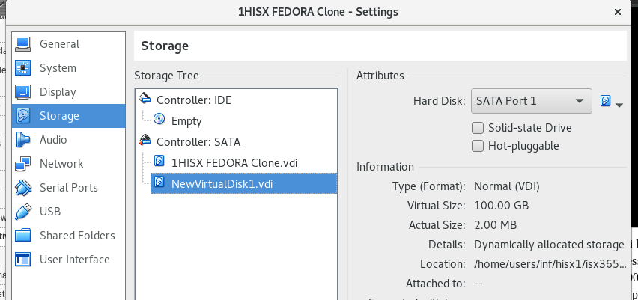
En la nostra máquina, afegim un disc dur virutal de 100GB per poder fer la partició.
- Com a root executeu fdisk (de manera interactiva) per a manipular el vostre disc dur. Quina ordre heu d'executar?
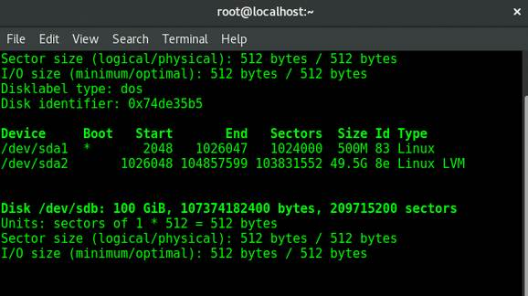
Un cop dintre, recordem que m (man) ens mostra les diferents opcions de que disposem. Quina opció ens mostra l'arquitectura del disc dur? (És a dir, el disseny de les particions)
Apunteu les particions que teniu (per no eliminar-les) Amb quina opció es pot crear una partició?
Creeu-la (de tipus primària i de mida 1000 MB). Amb quina opció es desen els canvis a la taula de particions?
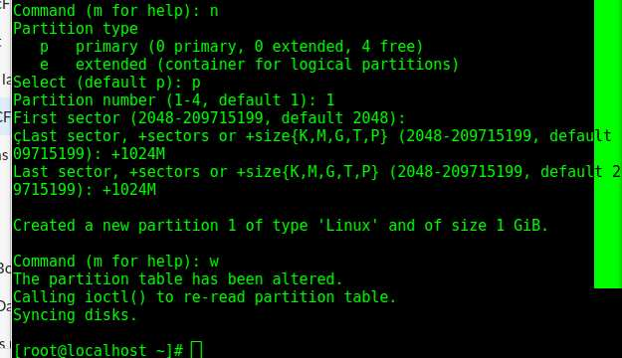
Creada correctament

Deseu els canvis. Llegiu el missatge de sortida i actueu en conseqüència. Ens pot servir d'ajuda esbrinar quines particions tenim disponibles, utilitzant el que hem après al tema anterior. Qualsevol ordre de les següents ens servirà:
ls /dev/sda*
cat /proc/partitions
ls /sys/block/sda/sda*
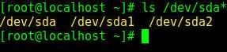
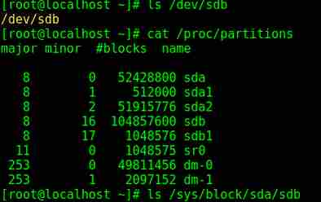
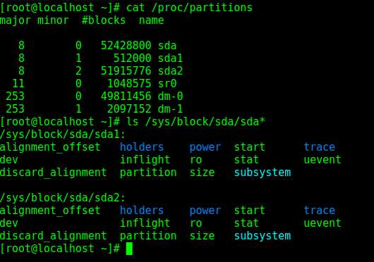
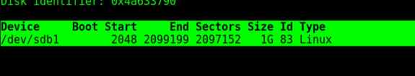
- Ara que ja tenim una partició la volem utilitzar. Per a això muntarem la nova partició a un directori (per exemple a /mnt/nova_particio).
No ens deixa muntar ja que no té sistema de fitxers
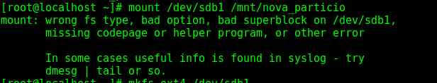

- Cerqueu l'executable mkfs. És a dir doneu la trajectòria on es troba el binari. Creeu el sistema de fitxers de tipus ext4 a la partició que havíeu creat abans. Intenteu ara muntar el dispositiu i crear algun fitxer a dintre.
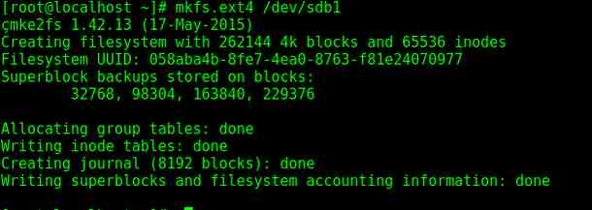
- Quina opció de l'ordre mount llegeix/executa les línies del fitxer /etc/fstab (a excepció de les línies que tinguin l'opció noauto)
mount -a
- El fitxer /etc/fstab especifica les unitats que volem muntar en l'arrencada del sistema mitjançant línies. Cadascuna d'aquestes línies està formada per sis camps. Quin d'aquest camps ens dóna les opcions de muntatge?
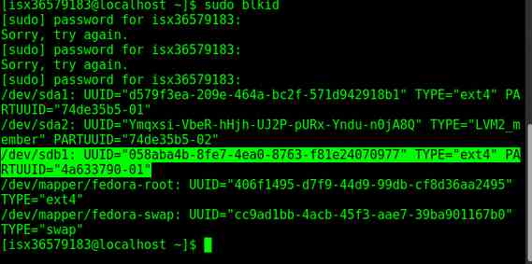
Quina opció de muntatge permet muntar un dispositiu a un usuari ordinari?
nodev,noexec,nosuid 0 0
Si volem que un usuari qualsevol el pugui muntar i un altre, diferent d'aquest, el pugui desmuntar, quina és l'opció que ens permet fer això?
UUID=058aba4b-8fe7-4ea0-8763-f81e24070977 /mnt/nova_particio cifs username=usuario,password=contraseña 0 0
Quin camp ens indica l'ordre en que es fan els xequejos dels dispositius a muntar?
UUID=058aba4b-8fe7-4ea0-8763-f81e24070977 /mnt/nova_particio ext4 errors=remount-ro 0 1
Si estic segur que un cert dispositiu no tindrà problemes(¿?), com puc fer perquè no es xequegi aquest dispositiu?
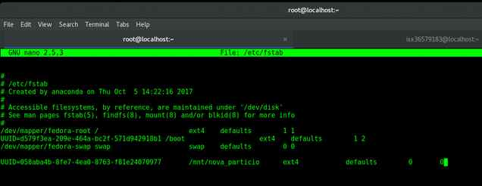
- Atenció amb aquest perillòs exercici. Feu-lo en parelles 2 persones i 1 pc. Comenteu totes les línies del fitxer /etc/fstab. Reinicieu la màquina. Potser heu de fer un scape perquè es mostrin els missatges. Si després de fer aquests passos, ja no sabeu que fer demaneu la pista número 1.
Un cop resolt aquest problema si després d'intentar restaurar el fitxer /etc/fstab no aconseguiu avançar demaneu la pista número 2.
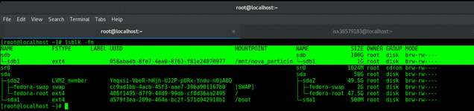
Observem que està correctament muntada la partició a /mnt/nova_particio
